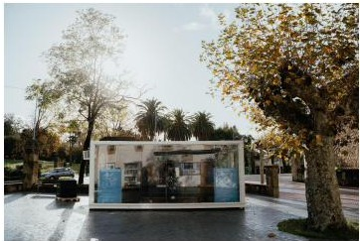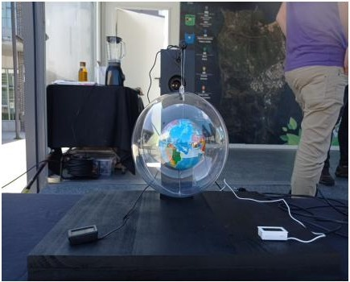

INGURA
Ingurumen estrategiak eta ekintzak
CATÁLOGO DE SERVICIOS
Sensibilización ambiental que su ciudadanía ve, toca y recuerda
Campañas de educación y sensibilización ambiental para ayuntamientos, mancomunidades e instituciones vascas · en euskera y castellano
Palatueta bidea 25C · 48600 Sopela (Bizkaia)
CIF: J098128850

Quiénes somos
INGURA es una empresa vasca especializada en el diseño, producción y dinamización de campañas de sensibilización, educación y estrategia ambiental dirigidas a ayuntamientos, mancomunidades y otras instituciones públicas de la Comunidad Autónoma del País Vasco.
Trabajamos junto a los equipos técnicos y políticos municipales para acercar a la ciudadanía —desde la infancia hasta el tejido comercial y hostelero— la realidad del cambio climático, la gestión responsable de los residuos y los Objetivos de Desarrollo Sostenible, con contenidos y materiales elaborados en euskera y castellano.
Nuestro equipo combina la dinamización pedagógica con recursos técnicos propios —módulos expositivos, maquinaria de extrusión e inyección de plástico, compostadoras didácticas, entre otros— para convertir la sensibilización ambiental en una experiencia práctica, cercana y memorable para cada participante.

Resultados que avalan nuestro trabajo
Desde 2022 diseñamos y ejecutamos campañas de sensibilización ambiental para instituciones vascas. Estos son algunos datos reales de nuestro trabajo de campo:
- Alta afluencia incluso con mal tiempo. más de 330 personas se acercaron a nuestro módulo expositivo a lo largo de una sola semana de campaña, a pesar de una climatología adversa.
- Fidelización del público. buena parte de quienes participan en una primera sesión repiten en convocatorias posteriores, señal de que el formato genera interés real y no solo asistencia puntual.
- Difusión boca a boca. la mayoría de la ciudadanía llega a nuestras actividades recomendada por otras personas que ya han participado.
- Valoración institucional muy positiva. nuestras campañas reciben valoraciones consistentemente positivas por parte de las instituciones contratantes y del público participante, superando en varios casos las expectativas iniciales.
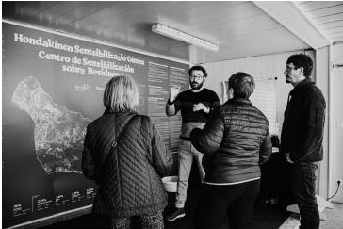
Nuestro equipo explicando in situ la gestión de residuos a vecinos y vecinas.

Por qué trabajar con nosotros
- Experiencia con el sector público local. diseñamos y ejecutamos campañas de sensibilización ambiental para administraciones locales vascas desde 2022.
- Proyectos llave en mano. nos encargamos del diseño, la producción de materiales, la dinamización de las sesiones y la devolución de resultados a la institución: usted solo tiene que decir sí.
- Materiales bilingües. todos los contenidos y la atención directa a la ciudadanía se ofrecen en euskera y castellano, priorizando el euskera.
- Adaptación al territorio. cada campaña se construye con los datos, recursos y realidad propios de cada municipio: nada de propuestas de plantilla.
- Alineación institucional. nuestras líneas de servicio conectan de forma natural con los Objetivos de Desarrollo Sostenible y con las convocatorias de subvención del Gobierno Vasco e Ihobe, facilitando la justificación técnica de la contratación.
- Equipamiento técnico propio. módulos expositivos, maquinaria de reciclaje, compostadoras didácticas y materiales de demostración propios, listos para desplegar sin curva de aprendizaje.
- Equipo especializado. dinamizadores y dinamizadoras con experiencia en público infantil, familiar, escolar y comercial.

Líneas de servicio
Siete líneas de servicio complementarias, contratables por separado o combinadas en una estrategia integral adaptada a su institución.
Nº | Servicio | En una frase
1 | Estrategias municipales de concienciación ambiental | Diseño integral: de la calle a los centros educativos
2 | Campañas sobre cambio climático | Módulo expositivo + charlas escolares
3 | Talleres temáticos de residuos y economía circular | Aceite, papel, plástico, orgánico, textil, cocina, juegos
4 | Programas educativos en centros e institutos | Agenda Escolar 2030, eco-delegados
5 | Sensibilización para comercio y hostelería | Visitas 1 a 1, distintivo y vídeo promocional
6 | Presencia en ferias, jornadas y eventos | Formato intensivo, varios talleres combinados
7 | Producción de materiales y comunicación | Cartelería, folletos, vídeo, señalética
LÍNEA DE SERVICIO 1
Diseño de estrategias municipales de concienciación ambiental
Diseño integral de una estrategia de sensibilización y cuidado del medio ambiente a medida de cada municipio, desde la constitución de un grupo de trabajo interno hasta su despliegue en la calle y en los centros educativos.
Qué incluye
- Constitución del grupo de trabajo interno. acompañamiento a un grupo de coordinación técnico-político para validar el enfoque y el calendario del proceso.
- Diseño de la estrategia de comunicación. claim, cartelería para espacios públicos, tríptico informativo (impreso y adaptado a web) y contenidos para revista o página municipal.
- Documentación personalizada. folleto y materiales elaborados con datos propios del municipio (niveles de reciclaje, residuos generados, gestión actual).
- Jornadas y talleres a pie de calle. stand o módulo con atención al público en horario de mañana y tarde, cartelería explicativa y reparto de material informativo.
- Talleres infantiles y familiares. pintura, juegos de clasificación de residuos y demostraciones prácticas de reciclaje (trituración e inyección de plástico, compostaje in situ).
- Sesiones en centros escolares. sesiones específicas con los centros educativos del municipio, con reparto de material y práctica de plantado.
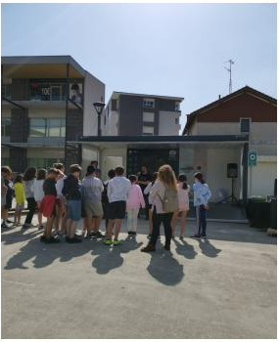
Jornada de calle: la ciudadanía se acerca a conocer la campaña de primera mano.
Formato pensado para repetirse anualmente con distintos públicos o dar continuidad curso a curso en los centros escolares.
LÍNEA DE SERVICIO 2
Campañas de sensibilización sobre cambio climático
Campaña expositiva y formativa sobre la realidad del cambio climático, sus causas, consecuencias y soluciones, articulada en torno a un espacio cedido por la institución y charlas dirigidas a centros escolares.
Qué incluye
- Espacio expositivo de referencia. montaje de un módulo o espacio con cartelería sobre el cambio climático, sus efectos y las acciones para revertirlo.
- Charlas para centros de Primaria. sesiones de aproximadamente 50 minutos para grupos de unos 25 alumnos y alumnas, en horario escolar.
- Demostraciones prácticas. del concepto de las 3R (Reducir, Reutilizar, Reciclar): transformación de papel, cartón, aceite doméstico usado y envases de plástico en objetos útiles.
- Compostaje y plantado. instalación de compostadora didáctica y entrega de una plántula de temporada a cada participante.
- Opción de sesiones familiares. sesiones abiertas a público familiar fuera del horario escolar, con actividades manuales adicionales.
Ideal para enmarcar dentro de Asteklima o cualquier semana temática de movilización ciudadana por el clima. Todos los materiales y la cartelería se producen en euskera y castellano, priorizando el euskera en la atención directa a la ciudadanía.
LÍNEA DE SERVICIO 3
Talleres temáticos de gestión de residuos y economía circular
Catálogo modular de talleres prácticos sobre distintas tipologías de residuos, pensados para público infantil, familiar o general, disponibles en dos formatos de duración adaptables al presupuesto y los objetivos de cada institución.
Talleres disponibles
Taller | Contenido
Gestión del aceite usado | Transformación de aceite doméstico usado en jabón y velas ecológicas (jabón líquido en la sesión larga).
Gestión del papel y cartón | Elaboración artesanal de papel reciclado y envases de cartón reutilizables; encuadernación de una libreta en la sesión larga.
Gestión de plásticos | Clasificación de plásticos por tipología y transformación mediante extrusora-inyectora en piezas útiles.
Materia orgánica y compostaje | Proceso de compostaje explicado paso a paso, con entrega de plantón o kokedama.
Reparación y transformación textil | Costura, remiendo y personalización de prendas para alargar su vida útil.
Cocina de aprovechamiento “Zero Waste” | Recetas y técnicas de cocina para reducir el desperdicio alimentario.
Juegos con materiales reciclados | Fabricación de juegos clásicos (dominó, parchís, bolos, tres en raya…) con materiales reutilizados.

Formato
- Aforo. grupos de entre 15 y 25 personas, a partir de 8 años (menores acompañados de una persona adulta).
- Duración. sesión de 1,5 h (contenido teórico ágil y un único taller) o sesión de 3 h (contenido más completo, con posibilidad de combinar varios talleres).
- Combinación de talleres. posibilidad de programar varios talleres el mismo día, con distintos dinamizadores en paralelo, para jornadas de mayor formato o ferias.
Un formato flexible pensado para encajar en cualquier presupuesto: empiece por un único taller y amplíe la propuesta en próximas convocatorias.
LÍNEA DE SERVICIO 4
Programas educativos en centros escolares e institutos
Programas formativos dirigidos a centros de Primaria y Secundaria, alineados con la Agenda Escolar 2030 y con la figura de los eco-delegados y eco-ordezkariak, con posibilidad de acompañamiento a lo largo del curso.
Qué incluye
- Jornadas formativas. de 90 minutos en el propio centro, con contenidos adaptados a la etapa educativa (energía, consumo responsable, cambio climático, entre otros).
- Trabajo con eco-delegados/as. diagnóstico de hábitos y propuesta de proyectos-acción con compromisos alcanzables para el alumnado.
- Seguimiento del proyecto (opcional). canal de comunicación (correo electrónico, repositorio compartido) para acompañar el desarrollo de los proyectos entre sesiones.
- Evaluación de impacto (opcional). sesión de cierre, meses después, para valorar junto al centro y la institución promotora el impacto alcanzado.
Un programa que se sostiene en el tiempo: el acompañamiento opcional convierte una charla puntual en un proyecto con impacto medible curso a curso. Materiales visuales y didácticos adaptados por curso o ciclo, en euskera y castellano.
LÍNEA DE SERVICIO 5
Campañas de sensibilización para comercio y hostelería
Programa de visitas personalizadas a comercios y establecimientos hosteleros del municipio para sensibilizar sobre la reducción y la correcta gestión de residuos, con especial atención al residuo orgánico.
Qué incluye
- Reuniones individuales. de 30-45 minutos en cada establecimiento, con guion teórico-práctico validado junto con la institución.
- Diagnóstico y escucha activa. recogida de necesidades y sugerencias de cada negocio para su traslado a la administración.
- Distintivo de campaña. distintivo tipo vinílico para el escaparate, acreditando la participación en la campaña: visibilidad para el negocio y para la institución.
- Vídeo promocional. de corta duración con testimonios de comercios participantes, listo para redes sociales y web institucional.
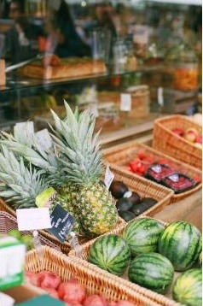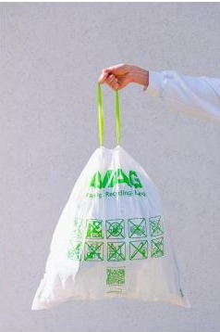
El comercio y la hostelería local, aliados clave en la reducción de residuos.
Fases
- Toma de contacto, preparación de contenidos, validación, difusión y planificación, desarrollo de sesiones (hasta tres intentos de contacto por establecimiento) y devolución de resultados.
Capacidad orientativa: hasta 75 establecimientos por campaña, ampliable según necesidades. Una manera visible y tangible de que el comercio local perciba el compromiso ambiental de su institución.
LÍNEA DE SERVICIO 6
Presencia en ferias, jornadas y eventos
Talleres y espacios de sensibilización ambiental llave en mano para ferias, fiestas patronales, jornadas corporativas o eventos institucionales, combinando distintos talleres temáticos en una jornada intensiva.
Qué incluye
- Selección de talleres. adaptada al perfil de público y al aforo previsto del evento.
- Equipo y materiales. equipo de dinamizadores y dinamizadoras y todo el material necesario para el desarrollo de la jornada.
- Gestión flexible del aforo. las actividades se van compaginando según la afluencia real en cada momento del evento.
Formato de medio día o jornada completa (por ejemplo, sesiones de 6 horas). Una forma eficaz de dar visibilidad a la sostenibilidad en el evento de mayor afluencia de su municipio.
LÍNEA DE SERVICIO 7
Producción de materiales y comunicación de campaña
Diseño y producción de los soportes de comunicación necesarios para acompañar cualquiera de nuestras líneas de servicio o una campaña propia de la institución.
Qué incluye
- Cartelería para espacio público y espacios expositivos.
- Trípticos y folletos informativos, en versión impresa y adaptación web.
- Elementos promocionales: imanes informativos, distintivos y señalética de módulo.
- Vídeos promocionales para redes sociales y web institucional.
- Documentación personalizada con datos propios de cada municipio.
Todo el contenido se produce en euskera y castellano, priorizando el euskera en la atención directa a la ciudadanía.

Metodología de trabajo
Todas nuestras campañas siguen un proceso común que garantiza la coordinación con la institución contratante en cada etapa del proyecto:
- 1. Toma de contacto. reunión inicial para definir equipo de trabajo, objetivos y metodología.
- 2. Preparación de contenidos y materiales. diseño de guiones, cuestionarios y materiales, personalizados con datos e información aportada por la institución.
- 3. Validación. segunda reunión de revisión y visto bueno de contenidos y materiales.
- 4. Difusión y planificación de sesiones. contacto con centros escolares, comercios o colectivos participantes y cierre del calendario.
- 5. Desarrollo de la campaña. ejecución de las sesiones, talleres o jornadas planificadas.
- 6. Cierre y devolución de resultados. entrega a la institución de la información recogida y puesta en común de valoraciones y aprendizajes.

Público objetivo
- Público infantil, a partir de 8 años (con acompañamiento adulto para menores).
- Familias.
- Alumnado de Educación Primaria y Secundaria.
- Eco-delegados y eco-ordezkariak.
- Comercio y hostelería local.
- Ciudadanía en general.
- Personal técnico y político municipal.

Compromiso lingüístico y adaptación territorial
Todos nuestros materiales y sesiones se ofrecen en euskera y castellano, dando prioridad al euskera en la atención directa a la ciudadanía. Cada campaña se construye con los datos y la realidad propios de la institución contratante —niveles de reciclaje, residuos generados, recursos disponibles—, evitando propuestas genéricas y facilitando que la ciudadanía se reconozca en los contenidos.

Marcos de financiación y alineación institucional
Nuestras líneas de servicio están diseñadas para encajar con los principales marcos de trabajo y convocatorias de subvención dirigidas a entidades locales vascas en materia de sostenibilidad, entre ellos:
- Objetivos de Desarrollo Sostenible (ODS) y Agenda 2030. en particular los objetivos 4 (Educación de calidad), 7 (Energía asequible y no contaminante), 11 (Ciudades y comunidades sostenibles) y 13 (Acción por el clima).
- Agenda 2030 Local y Agenda Escolar 2030.
- Asteklima, semana de movilización ciudadana en torno al cambio climático.
- Semana de Prevención de Residuos.
- Líneas de subvención del Gobierno Vasco e Ihobe a entidades locales para el desarrollo sostenible.
Podemos asesorar en la adaptación de cada propuesta a la convocatoria de subvención correspondiente, para que su solicitud encaje mejor con los criterios de la resolución.

Modalidades y presupuesto orientativo
Cada propuesta se dimensiona según el número de sesiones, participantes, duración y materiales necesarios. Como referencia orientativa (importes sin IVA):
Servicio | Formato | Precio orientativo
Taller temático de residuos | Sesión de 1,5 h | Desde 450 €
Taller temático de residuos | Sesión de 3 h | Desde 800 €
Taller de gestión de plásticos | Sesión de 1,5 h / 3 h | Desde 600 € / 1.000 €
Jornada formativa en centro educativo | Sesión de 90 min | Desde 1.200 €
Campaña de sensibilización sobre cambio climático | Módulo + charlas escolares (≈ 1 semana) | Desde 6.500 €
Estrategia integral de concienciación ambiental | Campaña completa (calle + centros educativos) | Desde 11.000 €
Campaña de comercio y hostelería | Hasta 75 establecimientos | Desde 11.500 €

Los importes son orientativos y pueden variar según el número de sesiones, participantes, duración, ubicación y materiales específicos requeridos por cada institución. Algunas acciones formativas pueden estar exentas de IVA.
Consejo: combinar varias líneas de servicio dentro de una misma estrategia (por ejemplo, módulo expositivo + centros escolares + comercio local) suele optimizar el presupuesto conjunto frente a contratarlas por separado en momentos distintos del año.

Empecemos
Solicite su propuesta a medida, sin compromiso
1. Cuéntenos su reto — una breve llamada o reunión para entender el punto de partida de su municipio.
2. Le preparamos una propuesta — servicios, calendario y presupuesto adaptados a su realidad y, si procede, a su convocatoria de subvención.
3. Ejecutamos la campaña — nos encargamos de todo: diseño, materiales, dinamización y devolución de resultados.

Contacto
INGURA
Ingurumen estrategiak eta ekintzak · Estrategia y acción medioambiental
- Dirección: Palatueta bidea 25C, 48600 Sopela (Bizkaia).
- CIF: J098128850.
- Correo electrónico: [a completar]
- Teléfono: [a completar]
- Web / redes sociales: [a completar]

Estaremos encantados de estudiar las necesidades específicas de su institución y preparar una propuesta a medida.

